LA RECETTE de la Tarte aux Pralines

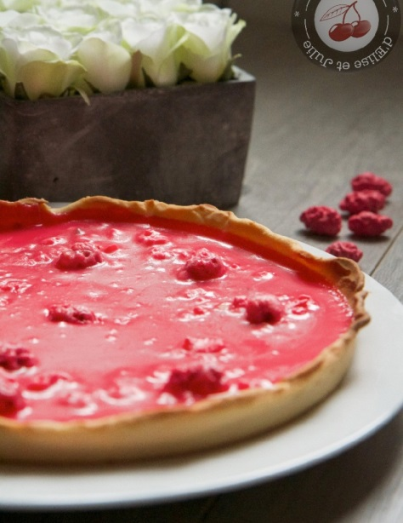

- 250g de pralines roses aux amandes concassées
- 250g de crème liquide
- 200g de farine
- 30g de poudre d’amandes
- 120g de beurre mou
- 70g de sucre glace
- 1 œuf

Commencez par préparer la pâte sucrée
-Mélangez le beurre, le sucre et à la poudre d’amandes, versez 50g de farine.
-Mélangez, ajoutez l’œuf, mélangez à nouveau puis versez le reste de la farine.
-Malaxez les ingrédients du bout des doigts.
Rassemblez la pâte ainsi obtenue, formez une boule puis aplatissez-la légèrement.
Entourez-la de papier film et déposez-la au réfrigérateur au moins deux heures ou mieux, la veille.
-Préchauffez votre four à 180°C.
A l’aide d’un rouleau à pâtisserie, étalez la pâte sur 3mm environ et déposez-la dans un moule à tarte ou cercle à pâtisserie.
Piquez le fond et faites-la cuire à sec 18 minutes.
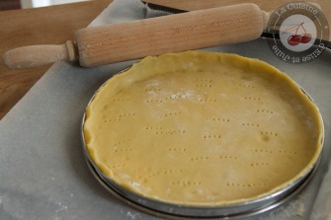
Pour la crème aux pralines
-Pendant ce temps, portez la crème à ébullition dans une casserole, puis, hors du feu, ajoutez les pralines.
Mélangez vivement.
-Garnissez à l’aide d’une louche le fond de tarte avec la crème aux pralines.
-Déposez de nouveau la tarte au four et laissez cuire jusqu’à ce que la crème aux pralines bout, environ 8 minutes.
-Sortez-la du four et laissez-la refroidir avant de la démouler et de la déguster, le mélange doit se figer au risque de couler sur vos doigts :).

